**Задание:** Набрать код который на скриншоте понять в чем там проблема и решить эту проблему

**Ответ:**

**Описание ошибки:** проблема в данном коде заключается в циклической зависимости между объектами Car и Man. Когда мы устанавливаем car?.driver = man и man?.myCar = car, то образуется цикл, который предотвращает деинициализацию этих объектов, так как они продолжают ссылаться друг на друга.

Чтобы решить эту проблему, можно использовать слабые (weak) ссылки для одной из связей, чтобы избежать циклической зависимости.

**Пример выполнения работы исправленного кода:**

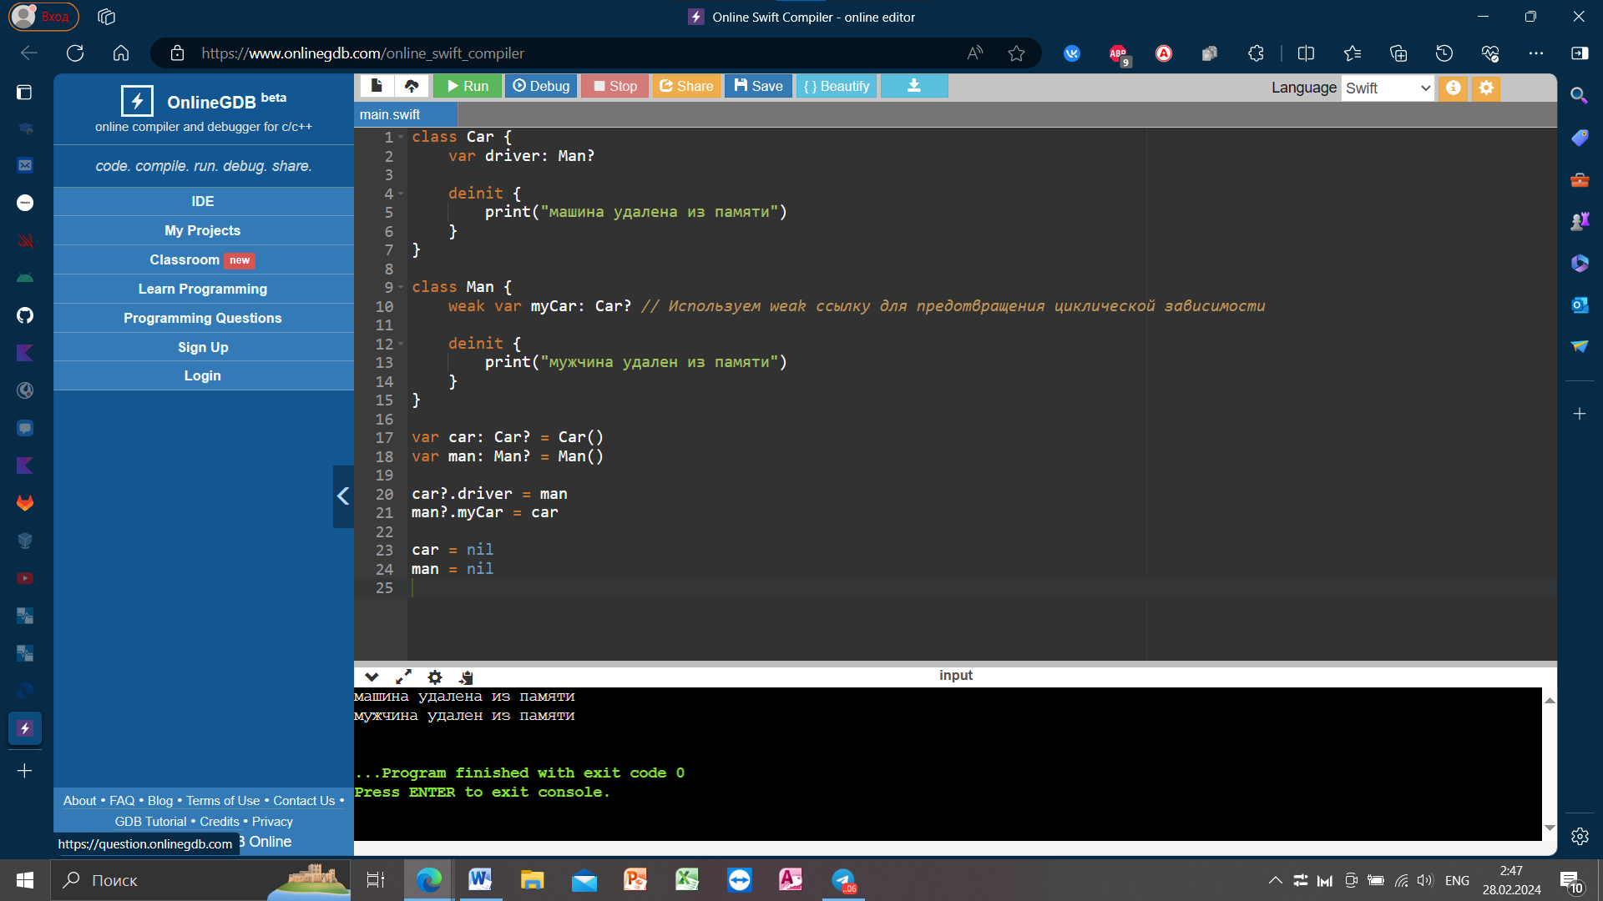

**Объяснения исправленного кода:** использование weak var в классе Man позволяет избежать циклической зависимости и корректно деинициализировать объекты после присваивания nil.